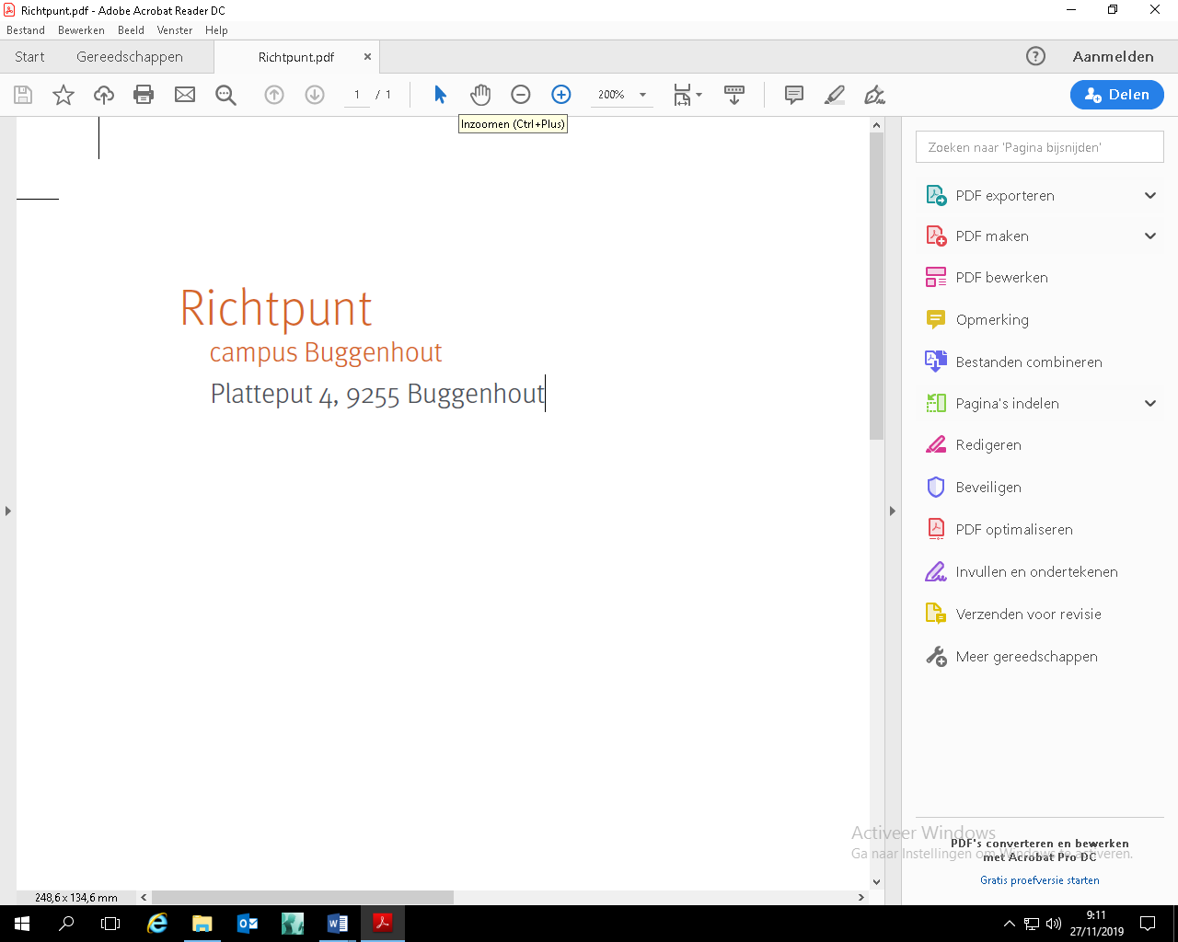

Visie op afstandsonderwijs

Als school zijn we er ons van bewust dat het niet steeds mogelijk is om binnen een voltijds programma school te lopen. Soms is er structureel een ander programma nodig, soms tijdelijk en soms gaat het zelf over een opvolging na een incident. We vinden het echter belangrijk om ook de educatieve noden van leerlingen en de wettelijke verplichte doelen niet uit het oog te verliezen. Om deze reden hebben we de mogelijkheid tot afstandsonderwijs ontwikkelt. De afstandscoördinator krijgt de afwezigheid van de leerling door en vraagt aan de collega’s de nodige taken op. Deze worden in een planning gegoten en in één mailtje verstuurd, zodat dit gestructureerd wordt voor de leerlingen. Bij vragen rond de planning kunnen leerlingen en ouders steeds terecht bij de afstandscoördinator. Wanneer leerlingen vakinhoudelijke vragen hebben kunnen/mogen ze een mailtje sturen naar de vakcollega die wat meer uitleg kan geven.

Op onze school hebben we echter heel wat praktijkvakken, jammer genoeg is het niet haalbaar om een praktijkvak effectief te vertalen naar een theoretisch verhaal, ook een aantal vaardigheden die bereikt moeten worden voor bepaalde vakken (bv. Talen) kunnen we niet aanbieden in afstandsonderwijs. Dit maakt dat enkel afstandsonderwijs niet mogelijk is.

We vinden het cruciaal dat er een verbinding blijft met de school en willen ook het werk van de leerlingen in afstandsonderwijs evalueren zodat dit ook duidelijk wordt in hun traject. Dit maakt dat het soms essentieel is om de vraag te stellen naar een procesfoto. Het is namelijk essentieel dat bepaalde vaardigheden door de leerling zelf getoond worden en dat dit, ondanks alle goede bedoelingen, niet wordt overgenomen door anderen.

Wanneer leerlingen hun taken in het afstandsonderwijs niet maken kunnen deze opdrachten niet worden beoordeeld en zullen deze niet beoordeeld worden, dit wil echter zeggen dat er onvoldoende evaluatiemogelijkheden zijn geweest om de leerling binnen de gewenste termijn het secundair onderwijs te laten doorlopen.

